管理体系审核记录表
过程与活动、  抽样计划 | 涉及  条款 | 受审核部门：综合办 主管领导：韩传涛 陪同人员：高洁 | 判定
 |  | 审核员：汪桂丽、刘思顺 审核时间：2022年12月9日 上午
 |  | 审核条款：5.3组织的岗位、职责和权限、6.2质量目标、7.1.2人员、7.1.6组织知识、7.2能力、7.3意识、9.1.1监视、测量、分析和评价总则、9.1.3分析与评价、9.2 内部审核、10.2不合格和纠正措施
组织的岗位职责和权限 | Q 5.3 | 部门主要负责人事工作；负责企业文化建设及宣传、教育工作；组织协调内外部各方面的关系；负责公司管理体系的归口管理；监督检查体系在各部门的运行质量；组织内部审核，负责对内审、管理评审纠正措施的实施情况进行检查验证；负责本公司文件、记录的控制管理。  与负责人交流明确职责和权限,与手册中规定一致。 | OK
目标及其实现策划 | Q 6.2  6.2.1  6.2.2 | 提供综合办质量目标分解，明确考核方法、周期和考核人；有2022年1月-11月完成情况记录，目标、指示达成；  部门 分解质量目标 完成情况  综合办 培训计划完成率100% 100%  员工流动率<6% 3.7%  员工满意度≥95% 98.5%  文件的状态均能得到有效识别； 已识别  内审覆盖所有的过程及生产班次 全覆盖  统计考核人：韩传涛 批准：高洁 日期：2022.12.2 | OK
人员 | Q 7.1.2 | 提供《岗位任职要求》，内容包括：职位、学历、培训、技能和经验要求，批准：高洁 ，含13个岗位，目前人员充分、适宜，公司根据各部门的需求配备管理体系运行所需的人员，建立员工花名册。 | OK
组织的知识 | Q 7.1.6 | 公司按手册中组织知识要求进行知识控制，公司确定运行过程所需的知识及管理要求；  内部来源包括：公司运作准则（管理手册、程序文件、各项制度、作业记录等）、管理过程控制失败和成功项目吸取的经验教训和改进的结果等；  外部来源包括：外来资料（如相关方反馈的信息、供应商和合作伙伴知识、竞争对手等）、法律法规、市场信息等。对知识的保持采取文件资料的保存和信息系统存储方式，在公司内部通过传递、交流、培训等方式获取。  为获取更多必要的知识采用工作经验总结、意见的采集，行业领先者的最佳实践调查等。 | OK
能力 | Q 7.2 | 公司执行《人力资源管理程序》  查岗位任职评价：抽查贾全龙技质部、王辉营销部、张永强生产班长、白树国生产员工评价，采用分项打分法，评价结果称职，得分为100分、97分、93分、92分，评价时间2022年8月25日。  提供2022年度培训计划，审批：高洁，日期：2022年1月5日，培训计划包括适用产品检验规范、生产工艺、内审员、体系文件培训等。  抽查《培训记录表》：  1）2022.3.22日：质检员及车间操作工参加 培训题目产品检验规范培训，有培训老师、培训内容记录，通过提问考核，考核结果：合格，培训有效 评价签名；  2）2022.6.16日：车间员工参加 培训题目生产工艺培训， 有培训老师和培训内容记录，通过提问考核，考核结果：合格，培训有效 评价签名；  3）2022.10.25日：管理人员参加 培训题目体系文件培训，有培训老师和培训内容记录，通过提问考核，考核结果：合格，培训有效 评价签名；。  特殊工种：电工 王永立87019 高压电工作业，有效期：2025.02.23。  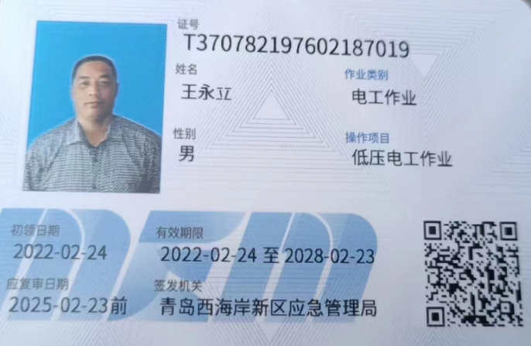  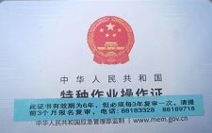  有挖掘机、装载机操作上岗证，在有效期内  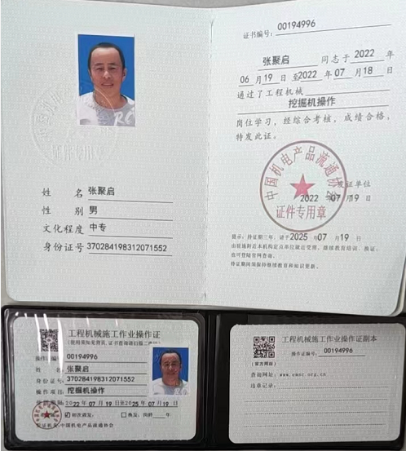  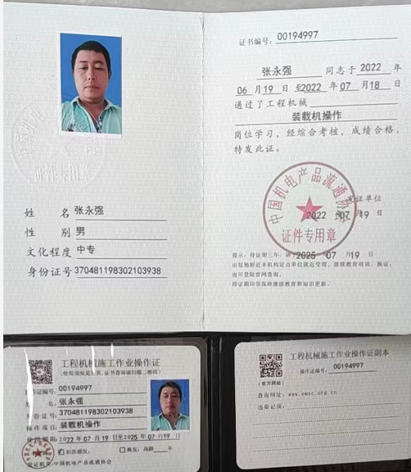 | NC  OK
意识 | Q 7.3 | 员工为本公司管理体系有效性的贡献的意义和途径，包括改进管理绩效的益处；不符合质量管理体系要求的后果；公司通过学习、会议、宣传等方法使在组织控制范围内的相关工作人员知晓和理解质量方针、质量目标。 | OK
监视、测量、分析和评价总则 | Q 9.1.1 | 对公司及各部门管理体系目标、指标每月进行统计考核，公司及部门分解质量目标均已完成；  对相关方入厂活动进行监测并记录，对外来人员、车辆及业务活动进行控制和管理；  与负责人交流、查现场及记录，近年来公司没有违反质量法律法规现象，没有发生重大质量事故和违法情况。 | OK
分析与评价 | Q 9.1.3 | 近年来，已经进行数据的活动：管理目标考核、顾客满意度调查的简单分析。  公司数据：对产品质量状况、顾客满意、目标完成情况、供方等过程的数据进行统计和分析。  统计技术：调查表用于顾客满意度调查；统计表及趋势分析用于目标完成统计；  公司产品和服务的符合性良好；  顾客满意度评价达到目标要求；  外部供方按时交付和质量经分析均满足要求，绩效良好。  信息和数据分析基本有效。 | OK
内部审核 | Q 9.2 | 公司执行《内部审核管理程序》，并能按标准规定对内部审核的策划、实施、人员安排与资质、内部审核的记录、不符合项的分析与验证，以及审核的结论等开展内部审核。  由综合办组织内部审核，一般每年至少进行一次内部审核，抽查内部审核情况：  提供2022年度内审计划： 9月下旬进行内审，批准朱晓飞；  查2022年内部审核计划，其内容已包括了审核目的、依据、范围、审核组（组长：高洁 组员：韩传涛）、审核日期：2022年9月28日，批准：高洁 计划批准时间：2022.9.21日  审核目的：确定质量体系是否持续有效，并得到实施与保持，公司的质量体系是否与GB/T19001-2016标准相一致。  审核依据：GB/T19001-2016标准,公司质量手册和程序文件等质量体系文件等。  内部审核实施：组长：高洁A 组员：韩传涛 B 审核按计划进行；  有首末次会议签到和会议记录；  提供了《内审检查表》，其中包括管理层、综合办、生产部、技质部、营销部的审核记录，条款与策划一致，记录真实、完整。  审核计划已考虑到互查的公正性，无审核员审核本部门的情况，计划内容涉及各部门，条款覆盖整个标准。  本次内审发现质量1个一般不符合项，明确不符合标准条款和负责部门，开具不合格项报告：综合办1项 Q7.1.4工作环境 ，部门确认不合格，并进行原因分析和整改，有记录并对整改效果进行验证，已关闭。  提供《内审报告》，对现场审核进行了综述，公司质量管理体系框架已形成，管理体系在审核范围内  基本符合GB/T19001-2016标准并得到实施与保持，已建立持续改进机制。  编制：韩传涛 批准：高洁 日期：2022年9月28日  公司内部审核基本有效。 | OK

说明：不符合标注N

